腾达（Tenda）AC6 如何修改无线名称和密码？

- 电脑通过网线连接到路由器的1、2、3/IPTV任意LAN口，若是没有电脑，手机连接路由器的无线，打开电脑或者手机的浏览器，在浏览器地址栏（非搜索栏）上输入“tendawifi.com”按回车或者Enter键
- 若是之前设置过登录密码，会跳转到如下界面，输入设置的登录密码，点击“登录”即可跳转到路由器的管理界面；若是之前没有设置过登录密码，按回车键后可直接跳转到路由器的管理界面。

进入路由器的管理界面后，点击“无线设置”，在右侧输入要修改的信息，点击“确定”即可。
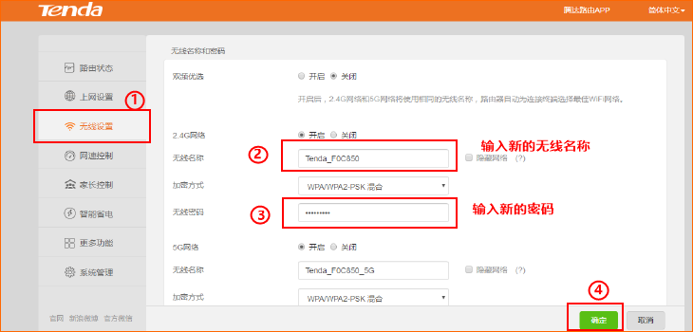

注意：
- 修改无线信号名称或者无线密码后，无线连接会断开，需要重新连接修改后的无线名称；
- 修改无线密码时，建议同时修改无线名称。

